Математический лабиринт. -алгебра 8 класс ноябрь

Вход в лабиринт: задание № 1
Выход из лабиринта: ответ совпадает с номером задания.

№ 1. Выполните действия: 8,65 - 5,7 + 1,05

№ 2. Решите уравнение: ( х + 1,7 ) – 3,3 = 0,4

№ 3. Решите задачу:
Расстояние между городами 120 км. Из городов навстречу друг другу одновременно выехали два велосипедиста со скоростью 13,6 км/ч и 10,4 км/ч
соответственно. Через сколько часов они встретятся?

№ 4. Найдите периметр треугольника АВС, если АВ = 0,4 м, ВС больше АВ на 0,65 м, но меньше АС на 0,5 м.

№ 5. Вычислите: ( 24,67 + 15,33 ) : ( 88,9 – 68,9 )

Кроссворда .9 класс сентябрь

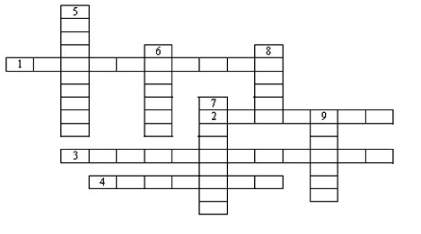По горизонтали:
1. Действие, с помощью которого вычисляется значение степени 2. Произведение, состоящее из одинаковых множителей
3. Действие показателей степеней при возведении степени в степень .
4. Действие степеней, при которых показатели степеней вычитаются .
По вертикали:
5. Число всех одинаковых множителей
6. Степень с нулевым показателем .
7. Повторяющийся множитель .
8. Значение 10⁵ : ( 2³ • 5⁵ ) .
9. Показатель степени, который обычно не пишут

